2019年上海市松江区中考数学一模试卷
一、选择题：（本大题共6题，每题4分，满分24分）【下列各题的四个选项中，有且只有一个选项是正确的，选择正确项的代号并填涂在答题纸的相应位置上】
1．（4分）在Rt△ABC中，∠C＝90°，如果AC＝4，BC＝3，那么∠A的正切值为（ ）
A． B． C． D．
2．（4分）如果将抛物线y＝x²向右平移1个单位，那么所得的抛物线的表达式是（ ）
A．y＝x²+1 B．y＝x²﹣1 C．y＝（x+1）² D．y＝（x﹣1）²
3．（4分）下列各组图形中一定是相似形的是（ ）
A．两个直角三角形 B．两个等边三角形
C．两个菱形 D．两个矩形
4．（4分）在△ABC中，点D、E分别在AB、AC上，如果AD＝2，BD＝3，那么由下列条件能够判定DE∥BC的是（ ）
A．＝ B．＝ C．＝ D．＝
5．（4分）已知为单位向量，＝﹣3，那么下列结论中错误的是（ ）
A．∥ B．||＝3
C．与方向相同 D．与方向相反
6．（4分）如图，在△ABC中，D、E分别在边AB、AC上，DE∥BC，EF∥CD交AB于F，那么下列比例式中正确的是（ ）
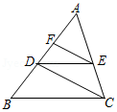
A．＝ B．＝ C．＝ D．＝
二、填空题：（本大题共12题，每题4分，满分48分）【请将结果直接填入答题纸的相应位置上】
7．（4分）已知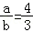，那么＝ ．
8．（4分）在比例尺为1：50000的地图上，量得甲、乙两地的距离为12厘米，则甲、乙两地的实际距离是 千米．
9．（4分）在△ABC中，∠C＝90°，sinA＝，BC＝4，则AB值是 ．
10．（4分）已知线段AB＝2cm，点C在线段AB上，且AC²＝BC•AB，则AC的长 cm．
11．（4分）已知某二次函数图象的最高点是坐标原点，请写出一个符合要求的函数解析式： ．
12．（4分）如果点A（﹣4，y₁）、B（﹣3，y₂）是二次函数y＝2x²+k（k是常数）图象上的两点，那么y₁ y₂．（填“＞”、“＜”或“＝”）
13．（4分）小明沿坡比为1：的山坡向上走了100米．那么他升高了 米．
14．（4分）如图，已知直线a∥b∥c，直线m、n与a、b、c分别交于点A、C、E和B、D、F，如果AC＝3，CE＝5，DF＝4，那么BD＝ ．
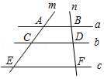
15．（4分）如图，已知△ABC，D、E分别是边AB、AC上的点，且＝＝．设＝，＝，那么＝ ．（用向量、表示）
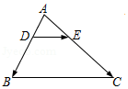
16．（4分）如图，已知△ABC，D、E分别是边BA、CA延长线上的点，且DE∥BC．如果＝，CE＝4，那么AE的长为 ．
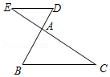
17．（4分）如图，已知△ABC，AB＝6，AC＝5，D是边AB的中点，E是边AC上一点，∠ADE＝∠C，∠BAC的平分线分别交DE、BC于点F、G，那么的值为 ．
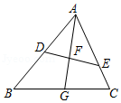
18．（4分）如图，在直角坐标平面xOy中，点A坐标为（3，2），∠AOB＝90°，∠OAB＝30°，AB与x轴交于点C，那么AC：BC的值为 ．
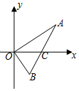
三、解答题：（本大题共7题，满分78分）
19．（10分）将二次函数y＝2x²+4x﹣1的解析式化为y＝a（x+m）²+k的形式，并指出该函数图象的开口方向、顶点坐标和对称轴．
20．（10分）如图，已知△ABC中，AB＝AC＝5，cosA＝．求底边BC的长．
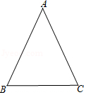
21．（10分）如图，在△ABC中，D、E分别是边AB、AC上的点，DE∥BC，点F在线段DE上，过点F作FG∥AB、FH∥AC分别交BC于点G、H，如果BG：GH：HC＝2：4：3．求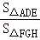的值．
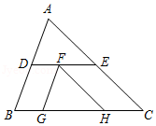
22．（10分）某数学社团成员想利用所学的知识测量某广告牌的宽度（图中线段MN的长），直线MN垂直于地面，垂足为点P．在地面A处测得点M的仰角为58°、点N的仰角为45°，在B处测得点M的仰角为31°，AB＝5米，且A、B、P三点在一直线上．请根据以上数据求广告牌的宽MN的长．
（参考数据：sin58°＝0.85，cos58°＝0.53，tan58°＝1.60，sin31°＝0.52，cos31°＝0.86，tan31°＝0.60．）
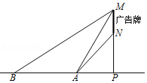
23．（12分）已知：如图，在梯形ABCD中，AD∥BC，AB＝DC，E是对角线AC上一点，且AC•CE＝AD•BC．
（1）求证：∠DCA＝∠EBC；
（2）延长BE交AD于F，求证：AB²＝AF•AD．
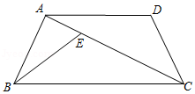
24．（12分）如图，抛物线y＝﹣x²+bx+c经过点A（﹣2，0），点B（0，4）．
（1）求这条抛物线的表达式；
（2）P是抛物线对称轴上的点，联结AB、PB，如果∠PBO＝∠BAO，求点P的坐标；
（3）将抛物线沿y轴向下平移m个单位，所得新抛物线与y轴交于点D，过点D作DE∥x轴交新抛物线于点E，射线EO交新抛物线于点F，如果EO＝2OF，求m的值．
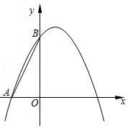
25．（14分）如图，已知△ABC中，∠ACB＝90°，D是边AB的中点，P是边AC上一动点，BP与CD相交于点E．
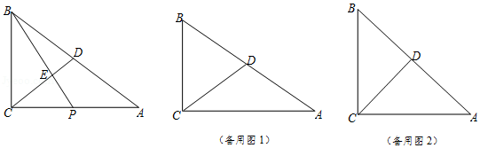
（1）如果BC＝6，AC＝8，且P为AC的中点，求线段BE的长；
（2）联结PD，如果PD⊥AB，且CE＝2，ED＝3，求cosA的值；
（3）联结PD，如果BP²＝2CD²，且CE＝2，ED＝3，求线段PD的长．

2019年上海市松江区中考数学一模试卷
参考答案与试题解析
一、选择题：（本大题共6题，每题4分，满分24分）【下列各题的四个选项中，有且只有一个选项是正确的，选择正确项的代号并填涂在答题纸的相应位置上】
1．（4分）在Rt△ABC中，∠C＝90°，如果AC＝4，BC＝3，那么∠A的正切值为（ ）
A． B． C． D．
【分析】根据三角函数的定义即可得到结论．
【解答】解：∵AC＝4，BC＝3，
∴tanA＝＝，
故选：A．
【点评】本题考查了锐角三角函数的定义的应用，熟记三角函数的定义是解题的关键．
2．（4分）如果将抛物线y＝x²向右平移1个单位，那么所得的抛物线的表达式是（ ）
A．y＝x²+1 B．y＝x²﹣1 C．y＝（x+1）² D．y＝（x﹣1）²
【分析】先得到抛物线y＝x²的顶点坐标为（0，0），再得到点（0，0）向右平移1个单位得到点的坐标为（1，0），然后根据顶点式写出平移后的抛物线解析式．
【解答】解：抛物线y＝x²的顶点坐标为（0，0），把点（0，0）向右平移1个单位得到点的坐标为（1，0），
所以所得的抛物线的表达式为y＝（x﹣1）²．
故选：D．
【点评】本题考查了二次函数图象与几何变换：由于抛物线平移后的形状不变，故a不变，所以求平移后的抛物线解析式通常可利用两种方法：一是求出原抛物线上任意两点平移后的坐标，利用待定系数法求出解析式；二是只考虑平移后的顶点坐标，即可求出解析式．
3．（4分）下列各组图形中一定是相似形的是（ ）
A．两个直角三角形 B．两个等边三角形
C．两个菱形 D．两个矩形
【分析】如果两个多边形的对应角相等，对应边的比相等，则这两个多边形是相似多边形．
【解答】解：∵等边三角形的对应角相等，对应边的比相等，
∴两个等边三角形一定是相似形，
又∵直角三角形，菱形的对应角不一定相等，矩形的边不一定对应成比例，
∴两个直角三角形、两个菱形、两个矩形都不一定是相似形，
故选：B．
【点评】本题主要考查了相似多边形的性质，相似多边形的性质为：①对应角相等；②对应边的比相等．
4．（4分）在△ABC中，点D、E分别在AB、AC上，如果AD＝2，BD＝3，那么由下列条件能够判定DE∥BC的是（ ）
A．＝ B．＝ C．＝ D．＝
【分析】根据平行线分线段成比例定理的逆定理，当＝或＝时，DE∥BD，然后可对各选项进行判断．
【解答】解：当＝或＝时，DE∥BD，
即＝或＝．
故选：D．
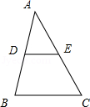
【点评】本题考查了平行线分线段成比例定理：三条平行线截两条直线，所得的对应线段成比例．也考查了平行线分线段成比例定理的逆定理．
5．（4分）已知为单位向量，＝﹣3，那么下列结论中错误的是（ ）
A．∥ B．||＝3
C．与方向相同 D．与方向相反
【分析】根据向量的定义，即可求得答案．
【解答】解：A、由为单位向量，＝﹣3知：两向量方向相反，相互平行，即∥，故本选项错误．
B、由＝﹣3得到||＝3，故本选项错误．
C、由为单位向量，＝﹣3知：两向量方向相反，故本选项正确．
D、由为单位向量，＝﹣3知：两向量方向相反，故本选项错误．
故选：C．
【点评】此题考查了平面向量的知识．此题比较简单，注意掌握单位向量的知识．
6．（4分）如图，在△ABC中，D、E分别在边AB、AC上，DE∥BC，EF∥CD交AB于F，那么下列比例式中正确的是（ ）
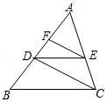
A．＝ B．＝ C．＝ D．＝
【分析】根据相似三角形的性质可求解．
【解答】解：∵DE∥BC，EF∥CD
∴△ADE∽△ABC，△AFE∽△ADC，
∴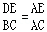，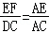
∴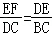
故选：C．
【点评】本题考查了相似三角形的判定和性质，熟练运用相似三角形的性质是本题的关键．
二、填空题：（本大题共12题，每题4分，满分48分）【请将结果直接填入答题纸的相应位置上】
7．（4分）已知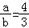，那么＝ ．
【分析】因为 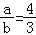，所以a＝b，代入求解即可．
【解答】解：∵，
∴a＝b，
∴原式＝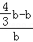＝．
故答案为．
【点评】本题主要考查比例的基本性质，解题关键是熟练应用比例的基本性质，本题注意掌握比例的合比性质即可得出结果．
8．（4分）在比例尺为1：50000的地图上，量得甲、乙两地的距离为12厘米，则甲、乙两地的实际距离是 6 千米．
【分析】根据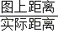＝比例尺列方程即可得到结论．
【解答】解：设甲、乙两地的实际距离为xcm，
根据题意得，＝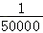，
解得：x＝600000cm＝6km，
故答案为：6．
【点评】本题考查了比例线段，熟练掌握＝比例尺是解题的关键．
9．（4分）在△ABC中，∠C＝90°，sinA＝，BC＝4，则AB值是 10 ．
【分析】根据正弦函数的定义得出sinA＝，即＝，即可得出AB的值．
【解答】解：∵sinA＝，即＝，
∴AB＝10，
故答案为：10．
【点评】本题主要考查解直角三角形，熟练掌握正弦函数的定义是解题的关键．
10．（4分）已知线段AB＝2cm，点C在线段AB上，且AC²＝BC•AB，则AC的长 ﹣1 cm．
【分析】根据黄金分割的定义得到点C是线段AB的黄金分割点，根据黄金比值计算得到答案．
【解答】解：∵AC²＝BC•AB，
∴点C是线段AB的黄金分割点，AC＞BC，
∴AC＝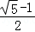AB＝×2＝﹣1，
故答案为：﹣1．
【点评】本题考查的是黄金分割的概念和性质，掌握黄金比值为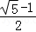是解题的关键．
11．（4分）已知某二次函数图象的最高点是坐标原点，请写出一个符合要求的函数解析式： y＝﹣x² ．
【分析】根据二次函数的顶点是坐标原点，设函数的解析式为：y＝ax²，根据顶点是二次函数图象的最高点，结合二次函数的性质，得到a＜0，任取负数a代入原解析式，即可得到答案．
【解答】解：∵二次函数的顶点是：（0，0），
∴设函数的解析式为：y＝ax²，
又∵点（0，0）是二次函数图象的最高点，
∴抛物线开口方向向下，
∴a＜0，
令a＝﹣1，
则函数解析式为：y＝﹣x²．
【点评】本题考查了二次函数的性质，二次函数的图象，二次函数图象上点的坐标特征，二次函数的最值，正确掌握二次函数的性质是解题的关键．
12．（4分）如果点A（﹣4，y₁）、B（﹣3，y₂）是二次函数y＝2x²+k（k是常数）图象上的两点，那么y₁ ＞ y₂．（填“＞”、“＜”或“＝”）
【分析】先根据二次函数的性质得到当x＜0时，y随y的增大而减小，然后比较自变量的大小得到函数值的大小关系．
【解答】解：抛物线的对称轴为y轴，
所以当x＜0时，y随y的增大而减小，
所以y₁＞y₂．
故答案为＞．
【点评】本题考查了二次函数图象上点的坐标特征：二次函数图象上点的坐标满足其解析式．也考查了二次函数的性质．
13．（4分）小明沿坡比为1：的山坡向上走了100米．那么他升高了 50 米．
【分析】设BC＝x米，根据坡度的概念得到AC＝x米，根据勾股定理计算即可．
【解答】解：∵坡比为1：，
∴设BC＝x米，则AC＝x米，
由勾股定理得，BC²+AC²＝AB²，即x²+（x）²＝100²，
解得，x₁＝50，x₂＝﹣50（舍去），
∴BC＝50米，
故答案为：50．
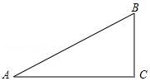
【点评】本题考查的是解直角三角形的应用﹣坡度坡角问题，掌握锐角三角函数的定义、坡度坡角的概念是解题的关键．
14．（4分）如图，已知直线a∥b∥c，直线m、n与a、b、c分别交于点A、C、E和B、D、F，如果AC＝3，CE＝5，DF＝4，那么BD＝ ．
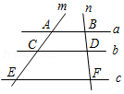
【分析】利用平行线分线段成比例定理列出比例式，计算即可．
【解答】解：∵a∥b∥c，
∴＝，即＝，
解得，BD＝，
故答案为：．
【点评】本题考查的是平行线分线段成比例定理的应用，灵活运用定理、找准对应关系是解题的关键．
15．（4分）如图，已知△ABC，D、E分别是边AB、AC上的点，且＝＝．设＝，＝，那么＝ +3 ．（用向量、表示）
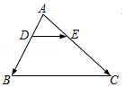
【分析】由题意可得△ADE∽△ABC，可得BC＝3DE，根据向量的加法可求解．
【解答】解：∵＝＝，∠BAC＝∠DAE
∴△ADE∽△ABC
∴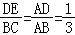
∴BC＝3DE
∵设＝，＝，
∴＝＝
故答案为：+3
【点评】本题考查了相似三角形的判定与性质，向量的性质，熟练运用相似三角形的判定是本题的关键．
16．（4分）如图，已知△ABC，D、E分别是边BA、CA延长线上的点，且DE∥BC．如果＝，CE＝4，那么AE的长为 ．
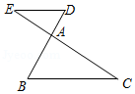
【分析】根据相似三角形的性质可得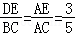，即可求AE的长．
【解答】解：∵DE∥BC
∴△ADE∽△ABC
∴
∴设AE＝3k，AC＝5k（k≠0）），
∴CE＝3k+5k＝4
∴k＝
∴AE＝3k＝
故答案为：
【点评】本题考查了相似三角形的判定和性质，熟练运用相似三角形的性质是本题的关键．
17．（4分）如图，已知△ABC，AB＝6，AC＝5，D是边AB的中点，E是边AC上一点，∠ADE＝∠C，∠BAC的平分线分别交DE、BC于点F、G，那么的值为 ．
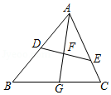
【分析】根据线段中点的定义得到AD＝3，根据角平分线的定义得到∠BAG＝∠EAF，根据相似三角形的性质即可得到结论．
【解答】证明：∵AB＝6，D是边AB的中点，
∴AD＝3，
∵AG是∠BAC的平分线，
∴∠BAG＝∠EAF，
∵∠ADE＝∠C，
∴△ADF∽△ACG；
∴＝＝，
故答案为：．
【点评】本题考查的是相似三角形的判定和性质，掌握相似三角形的判定定理和性质定理是解题的关键．
18．（4分）如图，在直角坐标平面xOy中，点A坐标为（3，2），∠AOB＝90°，∠OAB＝30°，AB与x轴交于点C，那么AC：BC的值为 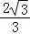 ．
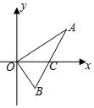
【分析】作AD⊥x轴，垂足为D，作BE⊥y轴，垂足为E，先求得OA的长，然后证明△OEB∽△ODA，依据相似三角形的性质可得到＝＝，最后依据AC：BC＝S_{△AOC}：S_{△OBC}＝AD：OE求解即可．
【解答】解：如图所示：作AD⊥x轴，垂足为D，作BE⊥y轴，垂足为E．
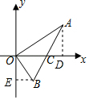
∵A（3，2），
∴OA＝＝，
∵∠OAB＝30°，∠AOB＝90°，
∴＝，
∵∠AOB＝90°，∠EOC＝90°，
∴∠EOB＝∠AOD，
又∵∠BEO＝∠ADO，
∴△OEB∽△ODA，
∴＝＝，即＝，解得：OE＝，
∵AC：BC＝S_{△AOC}：S_{△OBC}＝AD：OE＝2：＝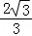，
故答案为：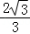．
【点评】本题主要考查的是含30°的直角三角形的性质，相似三角形的判定和性质，证得△OEB∽△ODA是解答本题的关键．
三、解答题：（本大题共7题，满分78分）
19．（10分）将二次函数y＝2x²+4x﹣1的解析式化为y＝a（x+m）²+k的形式，并指出该函数图象的开口方向、顶点坐标和对称轴．
【分析】利用配方法把将二次函数y＝2x²+4x﹣1的解析式化为y＝a（x+m）²+k的形式，利用二次函数的性质指出函数图象的开口方向、顶点坐标和对称轴，即可得到答案．
【解答】解：y＝2（x²+2x）﹣1，
y＝2（x²+2x+1）﹣2﹣1，
y＝2（x+1）²﹣3，
开口方向：向上，
顶点坐标：（﹣1，﹣3），
对称轴：直线x＝﹣1．
【点评】本题考查了二次函数的性质，二次函数的三种形式，正确掌握配方法和二次函数的性质是解题的关键．
20．（10分）如图，已知△ABC中，AB＝AC＝5，cosA＝．求底边BC的长．
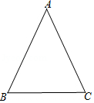
【分析】过点B作BD⊥AC，垂足为点D，解直角三角形即可得到结论．
【解答】解：过点B作BD⊥AC，垂足为点D，
在Rt△ABD中，cosA＝，
∵cosA＝，AB＝5，
∴AD＝AB•cosA＝5×＝3，
∴BD＝＝4，
∵AC＝AB＝5，
∴DC＝2，
∴BC＝＝2．
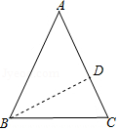
【点评】本题考查了解直角三角形，勾股定理，等腰三角形的性质，正确的作出辅助线是解题的关键．
21．（10分）如图，在△ABC中，D、E分别是边AB、AC上的点，DE∥BC，点F在线段DE上，过点F作FG∥AB、FH∥AC分别交BC于点G、H，如果BG：GH：HC＝2：4：3．求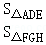的值．
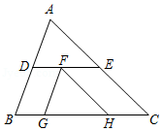
【分析】设BG＝2k，GH＝4k，HC＝3k，根据平行四边形的性质可得DF＝BG＝2k，EF＝HC＝3k，可得DE＝5k，根据△ADE∽△FGH可得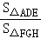＝（）²＝．
【解答】解：∵BG：GH：HC＝2：4：3，
∴设BG＝2k，GH＝4k，HC＝3k，（k≠0）
∵DE∥BC，FG∥AB，
∴四边形BDFG是平行四边形，
∴DF＝BG＝2k，
∵DE∥BC，FH∥AC
∴四边形EFHC是平行四边形，
∴EF＝HC＝3k，
∴DE＝5k
∵DE∥BC
∴∠ADE＝∠B，
∵FG∥AB
∴∠FGH＝∠B，
∴∠ADE＝∠FGH，
同理可得：∠AED＝∠FHG
∴△ADE∽△FGH
∴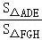＝（）²＝，
【点评】本题考查了相似三角形的判定和性质，平行四边形判定和性质，熟练掌握相似三角形的性质是本题的关键．
22．（10分）某数学社团成员想利用所学的知识测量某广告牌的宽度（图中线段MN的长），直线MN垂直于地面，垂足为点P．在地面A处测得点M的仰角为58°、点N的仰角为45°，在B处测得点M的仰角为31°，AB＝5米，且A、B、P三点在一直线上．请根据以上数据求广告牌的宽MN的长．
（参考数据：sin58°＝0.85，cos58°＝0.53，tan58°＝1.60，sin31°＝0.52，cos31°＝0.86，tan31°＝0.60．）
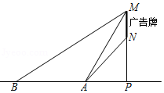
【分析】在Rt△APN中根据已知条件得到PA＝PN，设PA＝PN＝x，得到MP＝AP•tan∠MAP＝1.6x，根据三角函数的定义列方程即可得到结论．
【解答】解：在Rt△APN中，∠NAP＝45°，
∴PA＝PN，
在Rt△APM中，tan∠MAP＝，
设PA＝PN＝x，
∵∠MAP＝58°，
∴MP＝AP•tan∠MAP＝1.6x，
在Rt△BPM中，tan∠MBP＝，
∵∠MBP＝31°，AB＝5，
∴0.6＝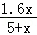，
∴x＝3，
∴MN＝MP﹣NP＝0.6x＝1.8（米），
答：广告牌的宽MN的长为1.8米．
【点评】此题主要考查了解直角三角形的应用﹣仰角俯角问题，根据已知直角三角形得出AP的长是解题关键．
23．（12分）已知：如图，在梯形ABCD中，AD∥BC，AB＝DC，E是对角线AC上一点，且AC•CE＝AD•BC．
（1）求证：∠DCA＝∠EBC；
（2）延长BE交AD于F，求证：AB²＝AF•AD．
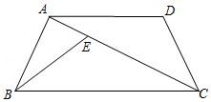
【分析】（1）通过题意可证△ACD∽△CBE，可得∠DCA＝∠EBC；
（2）通过证明△ABF∽△DAC，可得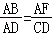，可得AB²＝AF•AD．
【解答】证明：（1）∵AD∥BC，
∴∠DAC＝∠BCA
∵AC•CE＝AD•BC，
∴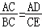
∴△ACD∽△CBE
∴∠DCA＝∠EBC
（2）
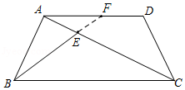
∵AD∥BC，
∴∠AFB＝∠EBC，且∠DCA＝∠EBC，
∴∠AFB＝∠DCA
∵AD∥BC，AB＝DC
∴∠BAD＝∠ADC
∴△ABF∽△DAC
∴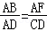
且AB＝DC，
∴AB²＝AF•AD
【点评】本题考查了相似三角形的判定和性质，等腰梯形的性质，根据题意找到正确的两个三角形相似是本题的关键．
24．（12分）如图，抛物线y＝﹣x²+bx+c经过点A（﹣2，0），点B（0，4）．
（1）求这条抛物线的表达式；
（2）P是抛物线对称轴上的点，联结AB、PB，如果∠PBO＝∠BAO，求点P的坐标；
（3）将抛物线沿y轴向下平移m个单位，所得新抛物线与y轴交于点D，过点D作DE∥x轴交新抛物线于点E，射线EO交新抛物线于点F，如果EO＝2OF，求m的值．
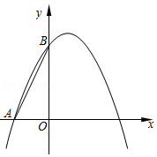
【分析】（1）把点A（﹣2，0），点B（0，4）代入解析式求解即可；
（2）先确定抛物线的对称轴，再过点P作PG⊥y轴，垂足为G，根据三角函数建立等量关系，求解即可；
（3）设新抛物线的表达式为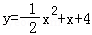﹣m，则D（0，4﹣m），E（2，4﹣m），DE＝2，过点F作FH⊥y轴，垂足为H，运用平行建立线段的比例关系求解即可．
【解答】解：（1）∵抛物线经过点A（﹣2，0），点B（0，4）
∴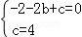，解得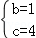
∴抛物线解析式为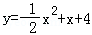，
（2）＝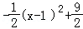，
∴对称轴为直线x＝1，如图1，过点P作PG⊥y轴，垂足为G，
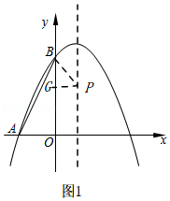
∵∠PBO＝∠BAO，∴tan∠PBO＝tan∠BAO，
∴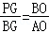
∴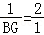，
∴BG＝
∴OG＝，
∴P（1，），
（3）如图2
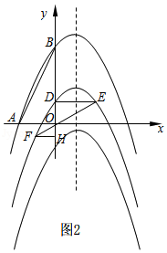
设新抛物线的表达式为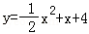﹣m
则D（0，4﹣m），E（2，4﹣m），DE＝2
过点F作FH⊥y轴，垂足为H，
∵DE∥FH，EO＝2OF
∴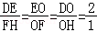，
∴FH＝1，
①点D在y轴的正半轴上，则F（﹣1，），
∴OH＝m﹣
∴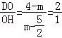，
∴m＝3，
②点D在y轴的负半轴上，则F（1，），
∴OH＝m﹣，
∴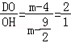，
∴m＝5
∴综上所述m的值为3或5．
【点评】此题主要考查二次函数的综合问题，会求抛物线解析式，会求抛物线的对称轴，会待定点的坐标根据题意建立方程求解是解题的关键
25．（14分）如图，已知△ABC中，∠ACB＝90°，D是边AB的中点，P是边AC上一动点，BP与CD相交于点E．
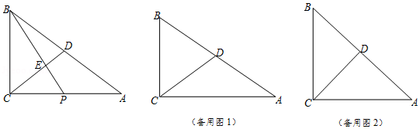
（1）如果BC＝6，AC＝8，且P为AC的中点，求线段BE的长；
（2）联结PD，如果PD⊥AB，且CE＝2，ED＝3，求cosA的值；
（3）联结PD，如果BP²＝2CD²，且CE＝2，ED＝3，求线段PD的长．
【分析】（1）根据已知条件得到CP＝4，求得BP＝2，根据三角形重心的性质即可得到结论；
（2）如图1，过点B作BF∥CA交CD的延长线于点F，根据平行线分线段成比例定理得到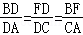，求得＝，设CP＝k，则PA＝3k，得到PA＝PB＝3k根据三角函数的定义即可得到结论；
（3）根据直角三角形的性质得到CD＝BD＝AB，推出△PBD∽△ABP，根据相似三角形的性质得到∠BPD＝∠A，推出△DPE∽△DCP，根据相似三角形的性质即可得到结论．
【解答】解：（1）∵P为AC的中点，AC＝8，
∴CP＝4，
∵∠ACB＝90°，BC＝6，
∴BP＝2，
∵D是边AB的中点，P为AC的中点，
∴点E是△ABC的重心，
∴BE＝BP＝；

（2）如图1，过点B作BF∥CA交CD的延长线于点F，
∴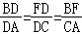，
∵BD＝DA，
∴FD＝DC，BF＝AC，
∵CE＝2，ED＝3，则CD＝5，
∴EF＝8，
∴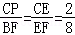＝，
∴＝，
∴＝，
设CP＝k，则PA＝3k，
∵PD⊥AB，D是边AB的中点，
∴PA＝PB＝3k
∴BC＝2k，
∴AB＝2k，
∵AC＝4k，
∴cosA＝；

（3）∵∠ACB＝90°，D是边AB的中点，
∴CD＝BD＝AB，
∵PB²＝2CD²，
∴BP²＝2CD•CD＝BD•AB，
∵∠PBD＝∠ABP，
∴△PBD∽△ABP，
∴∠BPD＝∠A，
∵∠A＝∠DCA，
∴∠DPE＝∠DCP，
∵∠PDE＝∠CDP，
∴△DPE∽△DCP，
∴PD²＝DE•DC，
∵DE＝3，DC＝5，
∴PD＝．
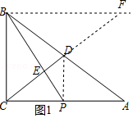
【点评】本题考查了相似三角形的判定和性质，直角三角形的性质，正确的作出辅助线是解题的关键．

